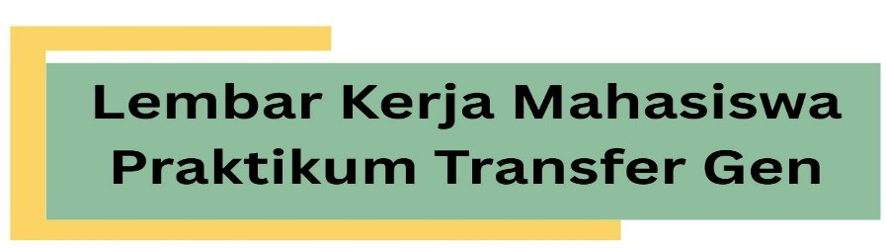

Kelompok :
Nama : 1.
2.
3.

Kemampuan Akhir yang Direncanakan
  - Mahasiswa mampu melakukan praktikum transfer gen menggunakan Teknik bombardement gene, elektroporasi dan Agrobacterium
  - Mahasiswa menghasilkan GMOs dari Teknik transfer gen

Indikator Capaian
- Mahasiswa mampu menjelaskan konsep transfer gen
- Mahasiswa mampu menjelaskan persamaan dan perbedaan macam-macam Teknik transfer gen
- Mahasiswa mampu merancang prosedur praktikum tranfer gen
- Mahasiswa mampu menentukan alat dan bahan yang akan digunakan dalam praktikum transfer gen
- Mahasiswa mampu menggunakan alat dan bahan yang telah disiapkan dengan baik secara virtual
- Mahasiswa mampu menghasilkan GMOs dari kegiatan praktikum transfer gen.

Tujuan Perkuliahan
- Mahasiwa dapat membedakan berbagai Teknik dalam transfer gen
- Mahasiwa dapat menjelaskan konsep tranfer gen dengan benar Mahasiswa dapat menyebutkan fungsi eletroforesis dalam kegiatan praktikum
- Mahasiwa dapat menjelaskan alasan mengapa salah satu metode transfer lebih efektif dari yang lain
- Mahasiwa dapat membuat peta konsep tentang tranfer gen
- Mahasiwa dapat
- Mahasiwa dapat
- Mahasiwa dapat memberikan alasan kenapa GMOs berbahaya bagi lingkungan
- Mahasiwa dapat membedakan mana informasi yang tepat dengan memberikan klarifikasi

Pertanyaan Mendasar
sebelum melakukan praktikum jawablah pertanyaan berikut ini:
- Apakah pernah mendengar tentang transfer gen? apa yang saudara ketahui tentang transfer ge?
- Apakah yang dimaksud dengan transfer gen dan apa syarat dari transfer gen?

- Teknik apa saja yang dapat dilakukan untuk transfer gen?

Menyusun Rencana Proyek

Judul Proyek | :
Alat yang digunakan | :
Bahan yang digunakan | :
Prosedur isolasi DNA | :
Hasil Pengamatan | : | Hasil pengamatan boleh dibuat dalam bentuk screen shoot hasil virtual lab dan dideskripsikan dari hasil tersebut.

Pertanyaan
Jawablah pertanyaan di bawah ini dengan baik dan benar!
- Apa yang dimaksud dengan gun gen!
- Jelaskan kelebihan dan kelemahan gun gen dibanding dengan metode transfer gen lainnya!
- Jelaskan prinsip kerja dari tranfer gen dengan metode elektroporasi!
- Menurut saudara apa yang mempengaruhi keberhasilan transfer gen dengan metode elektroporasi!
- Menurut saudara media apa yang digunakan dalam membiakan E. coli tersebut? Jelaskan mengapa menggunakan media tersebut!
- Mengapa agrobacterium digunakan sebagai vector dari metode transfer gen ini? jelaskan
- Jika terdapat 2 jenis tumbuhan memiliki kelemahan dan kelebihan misalnya akarnya yang kuat buahnya asam sedangkan yang lain buahnya manis tetapi perakaran rapuh. Menurut saudara apa yang bisa saudara usulkan baik secara tradisional maupun modern untuk mendapatkan bibit yang unggul! Jelaskan!

Kesimpulan
Buatlah Kesimpulan dari kegiatan praktikum ini!
……………………………………………………………………………………………………………………………………………………
……………………………………………………………………………………………………………………………………………………
……………………………………………………………………………………………………………………………………………………
……………………………………………………………………………………………………………………………………………………
…………………………

Menyusun Jadwal

No | Kegiatan | Jadwal (hari)
No | Kegiatan | 1 | 2 | 3 | 4 | 5 | 6 | 7
1. | Membagi tugas kelompok
2. | Mengerjakan praktikum
3. | Mencari reference
4. | Membuat laporan
5. | Review laporan dari masing-masing anggota kelompok
6. | Mengumpulkan laporan
7. | Revisi laporan sesuai dengan feedback dari dosen
8. | Mengumpulkan final laporan

Memantau Pengerjaan Proyek:
Dosen akan memantau mahasiswa dalam mengerjakan tugas atau proyek yang telah diberikan dengan indikator seperti dibawah ini. Mahasiswa harus mampu menyelesaikan semua tugas yang telah direncanakan sebelumnya sesuai dengan jadwal yang telah disusun.

No | Kegiatan | Catatan Dosen
1. | Membagi tugas kelompok
2. | Mengerjakan praktikum
3. | Mencari reference
4. | Membuat laporan
5. | Review laporan dari masing-masing anggota  kelompok
6. | Mengumpulkan laporan
7. | Revisi laporan sesuai dengan feedback dari  dosen
8. | Mengumpulkan final laporan

